Cabinet pastoral : ce dernier a pour rôle la gestion de la paroisse…
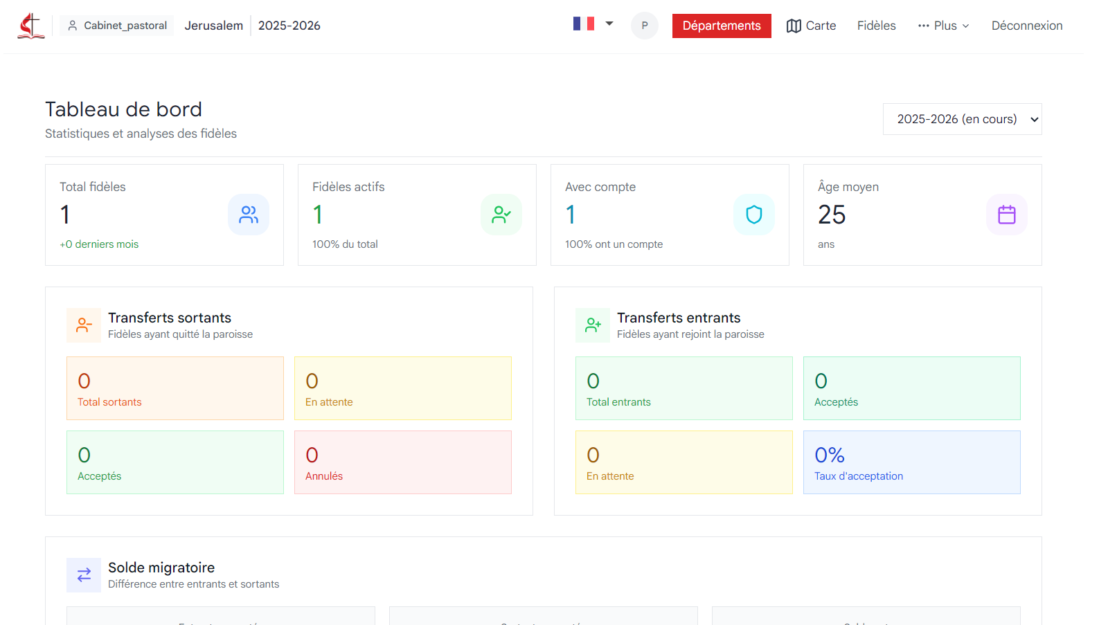
Au niveau de la barre de navigation nous avons l’option Fideles qui s’ajoute pour la gestion de fidèle dans une paroisse , même logique que la gestion de fidele au niveau de l’administrateur a la difference pour la gestion cabinet pastoral , la paroisse est selectionner automatiquement lors de l’ajout d’un fidele
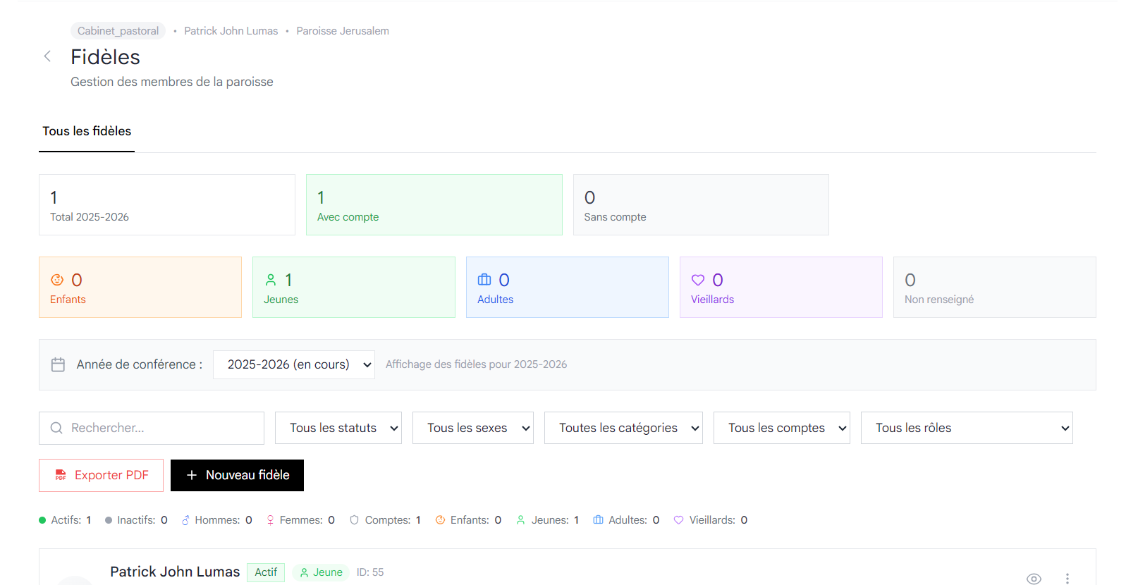
Comme le montre la capture si bas ,l’annee aussi est selectionner automatiquement pour la concervation de l’historique.
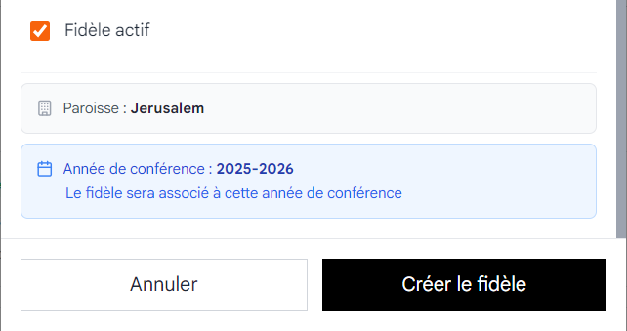
Les autres options de navigations pour le role cabinet pastoral sont :
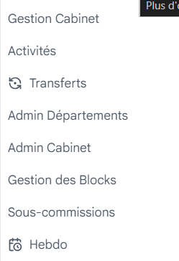
Gestion Cabinet :

